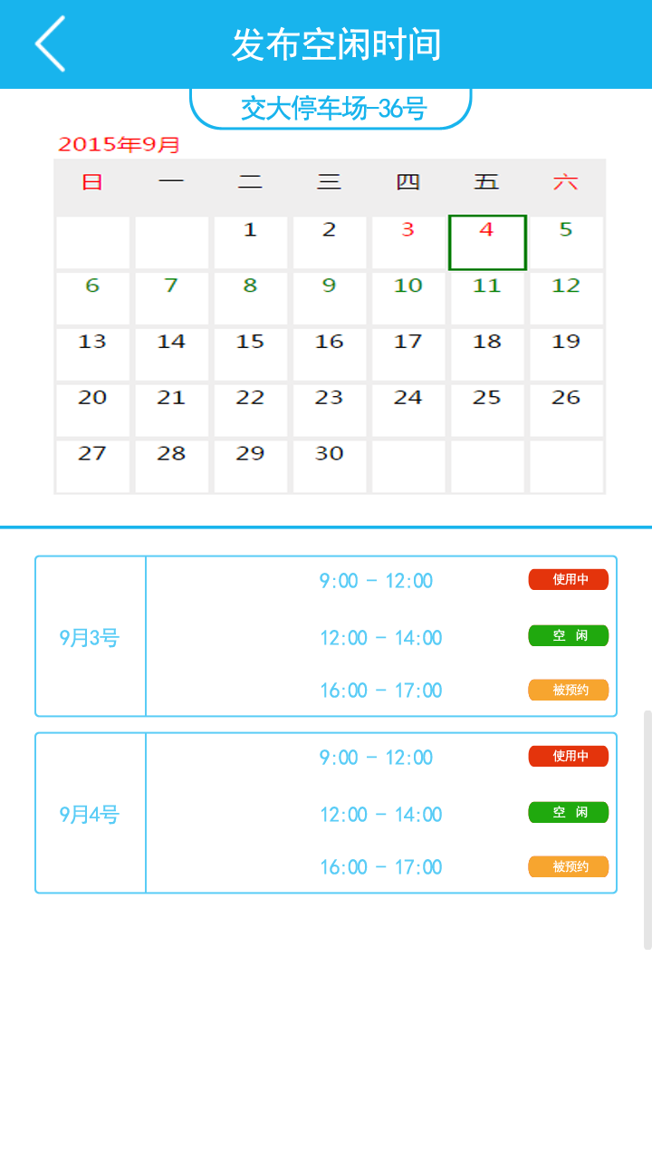**已存在多个车位则 若只有一个车位或者点击发布空闲时间**

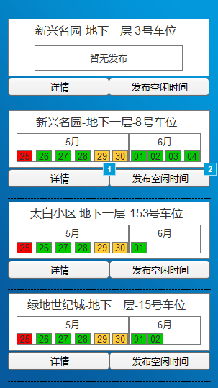

**选中发布时段 时间添加后**

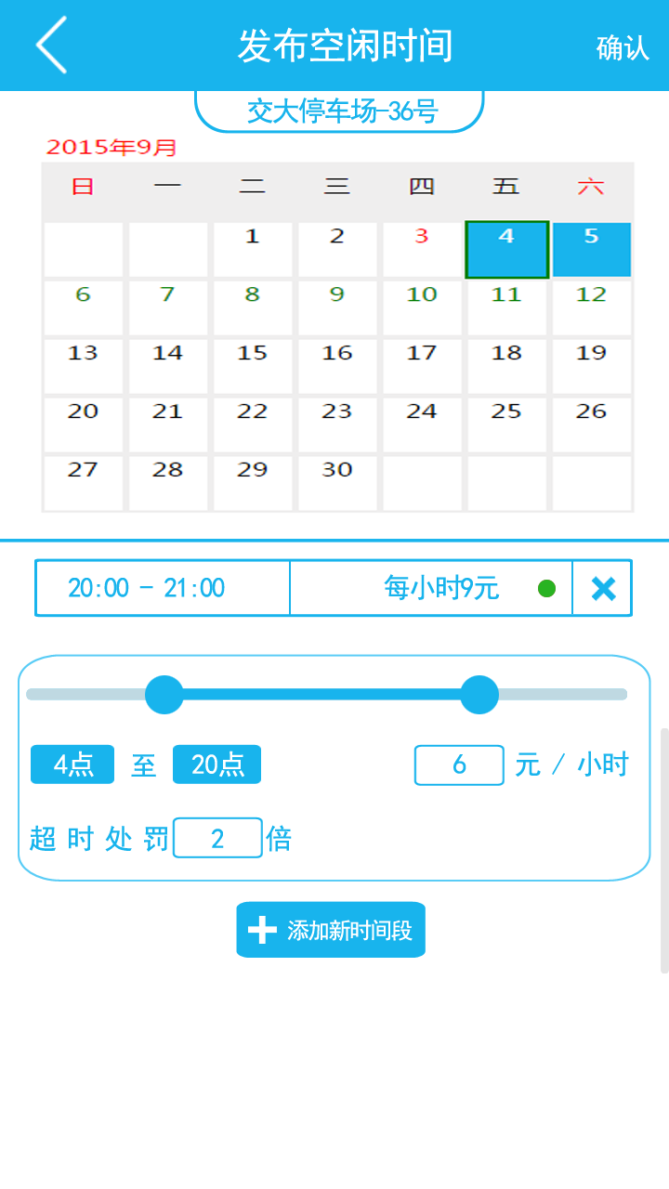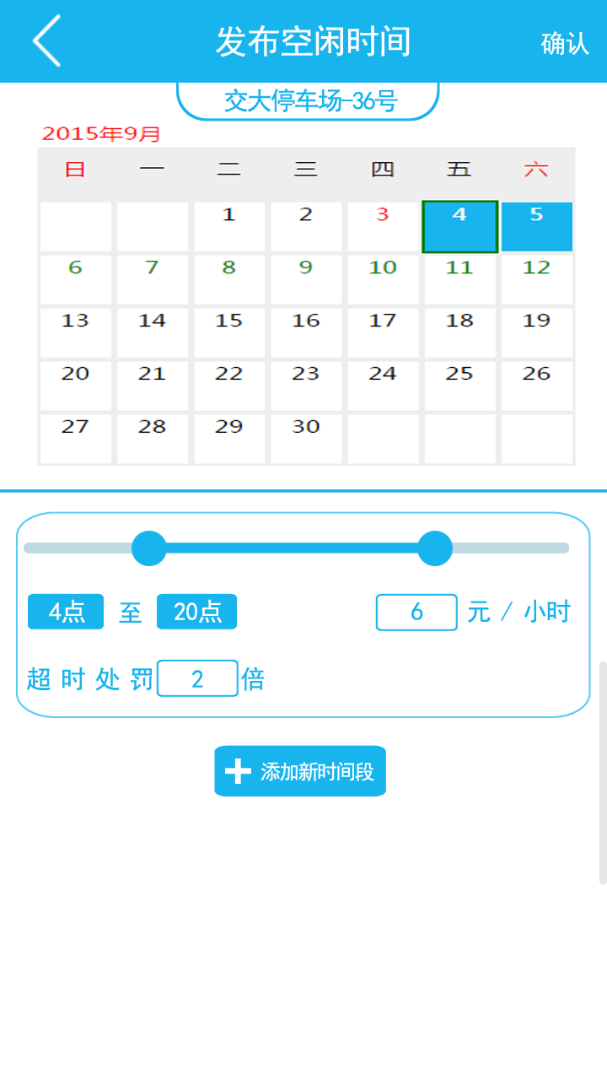

**若选中单天 该天已有发布信息 则如下 其中未锁定（预约）状态的时段可重新编辑**

